|  |  |  |
| --- | --- | --- |
| 2022年泸州市教育教学优秀案例评选 |  | 案例统一编号 |
|  |

**氢气在氯气中燃烧实验绿色化改进的案例分析**

**一、案例背景**

化学是一门以实验为基础的学科。学生在学习化学过程中通过化学实验操作不仅可以养成良好的科学探究与创新意识，也能够形成积极的科学态度和社会责任感。但很多化学实验所用的试剂和反应生成物对人体和环境都有伤害，不符合绿色化学理念与国家生态文明建设的要求。学生接触了解这类实验时往往都是通过老师的讲解或者直接观看实验操作视频。例如：人教版化学必修一实验4-3氢气在氯气中燃烧实验本是一个非常重要的课堂演示实验。通过实验操作和现象观察，学生能很直观的掌握氯气的物理性质和部分化学性质。但因氯气为有毒气体，且氢气的燃烧有一定的危险性，大部分老师都是通过播放实验操作视频来分析这个实验。学生观看实验操作视频不仅对氯气的基础性质掌握不深刻，而且动手操作实验的能力得不到提高。所以通过引导学生改进该实验既可以减少该实验的污染、保障实验安全又能够培养学生自身的科学探究的精神与创新意识。对学生安全意识及严谨求实的科学态度的形成也有较大作用。

**二、教学过程**

**1. 教学目标**

了解氯气的物理、化学性质及尾气处理方法，掌握基础实验仪器的操作方法，培养学生从问题出发，依据探究目的，设计探究方案，并运用化学实验方法进行实验探究的能力，培养学生勤于实践、善于合作、敢于质疑、勇于创新的精神。

**2. 教学重点**

引导学生根据氯气的性质创新氯气制备的方法，改进氢气在氯气中燃烧的实验操作，减少反应物及生成物对环境的污染。设计探究方案，根据方案选择合适的实验药品及仪器，实施探究式实验操作。

**3. 教学难点**

根据氯气性质设计探究方案，创新实验操作。

**4. 实验设计**

小组讨论教材必修一实验4-3操作方法的优缺点。实验室制备氯气一般用强氧化剂与浓盐酸反应这个方法。该反应优点为能较快制备氯气，缺点浓盐酸易挥发且HCl为有毒气体，制备的Cl2有毒不易保存会造成环境污染。根据实验优点及查阅资料学生确定电解法制备氯气。其次讨论教材中H2在Cl2燃烧实验的不足之处。该反应最大的不足为缺乏尾气处理装置，会造成环境污染并影响学生健康。根据该实验的不足之处加装尾气吸收装置。最后根据绿色化学原理选择实验药品和装置。从药品的经济环保角度学生选择电解食盐水来制备H2与Cl2，查阅资料得出选择12V铅蓄直流电池做电解电源。从绿色化学的角度选择三颈烧瓶作为氢气在氯气中的反应场所并用碱石灰吸收反应尾气。所选实验器材及装置如下图：

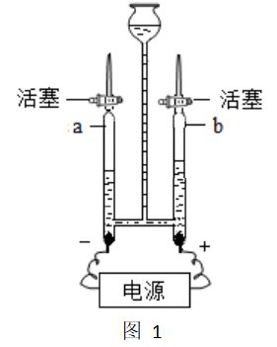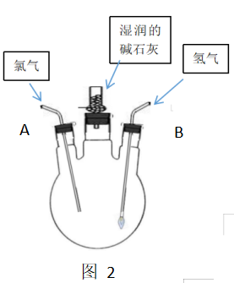

**5. 实验原理**

利用氯碱工业中的电解法制备H2在Cl2，2NaCl+2H2O⇌2NaOH+H2↑+Cl2↑，链接电源正极导管产生Cl2，链接电源负极导管产生H2。向上排空气法将Cl2充满三颈烧瓶，点燃氢气插入三颈烧瓶中H2+Cl2=HCl。碱石灰吸收尾气：NaOH+HCl=NaCl+H2O。

**6. 实验准备**

实验分为2人一组，每组需要水电解试验器一套，三颈烧瓶、球形干燥管、12V铅蓄电池、烧杯、玻璃棒各一个，烧杯玻璃导管、橡胶塞若干，硝酸银溶液、氯化钠、蒸馏水适量。

1. **实验方法**
   1. 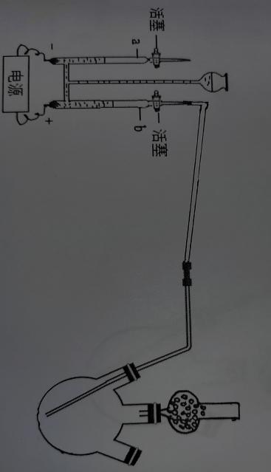**氯气、氢气的制备**

首先按如图链接好装置，

然后配置饱和食盐水。将烧杯加入大约500ml蒸馏水，加入适量氯化钠配置成饱和食盐水。将饱和食盐水倒入水电解实验器中，打开电源开关。可观察到a中有无色气体生成，b中有黄绿色气体生成。由此可知a中产生了H2，b中生成了Cl2。缓慢打开b中活塞，将三颈烧瓶中充满氯气。

* 1. **氢气在氯气中燃烧实验观察**

打开a中活塞，检验氢气纯度后在空气中点燃氢气，然后把导管缓缓伸入盛满氯气的三颈烧瓶中。氢气在三颈烧瓶中安静燃烧，产生苍白色火焰，黄绿色气体褪去。

* 1. **生成物的检验**

取出氢气导管，往三颈烧瓶中加入少量蒸馏水可观察到三颈烧瓶上端有白雾生成。再往三颈烧瓶滴加硝酸酸化的硝酸银，可观察到白色沉淀。

* 1. **实验结果分析**

根据实验现象可知氯气为黄绿色气体，能与氢气反应产生苍白色火焰。氯气被氢气还原成氯离子，生成的HCl气体极易溶于水。

1. **实验讲授**

**8.1课堂导入**

引导学生小组讨论教材必修1实验4-3的优缺点，发现本实验的不足并提出有效的绿色化实验改进方案。

**8.2探究方案设计**

引导学生根据提供的实验器材及实验药品设计实验探究方案。请1-2个小组的学生展示他们的设计方案，不足之处请同学补充，最终确定实验探究方案。

**8.3运用实验方法进行性质探究**

首先由教师讲解整个实验过程及注意事项，突出观察的要点，并教会学生如何记录实验结果。然后学生根据探究方案自主操作实验并记录好实验现象。再根据实验现象做好相关性质总结。

**8.4课堂总结**

引导学生自主总结本节课所学知识及收获。通过总结让学生意识到实验安全及严谨求实的科学态度的重要性。请学生课后探究教材中实验的绿色化改进方案。

**三、教学评价**

绿水青山就是金山银山，实现化学实验绿色化对环境保护有很重要的作用。本实验案例结合绿色化学与环境保护理念，对提升学生环保意识具有很积极的意义。整个实验过程通过引导学生发现问题、设计探究方案、运用化学实验进行探究，较好的体现了化学核心素养中的科学探究与创新意识及科学态度与社会责任感。整个实验案例设计详细，原理描述清晰，实验可操作性性强，学生掌握容易。

在教学方法上采取小组讨论的方法很好地调动了学生的积极性，有利于学生思维能力的培养。小组合作创新实验还有利于培养学生的合作意识和敢于质疑勇于创新的精神。在讲解实验过程及注意事项中，重难点突出，有助于提高教学效果。

**四、教学反思**

整个实验绿色化实验探究过程中，学生讨论很激烈，设计的实验探究方案也比较多。整个实验操作过程比较的顺利，实验现象明显，有毒有害物质也得到了很好地回收。这说明学生认真积极思考了探究方案，对本实验的参与度很高。通过总结很好地掌握了本节课的知识点。与教材必修1实验4-3相对比，该探究实验有效的减少了Cl2及HCl对环境的污染，减少了实验药品的使用，符合绿色化学发展理念。锻炼了学生依据探究目的设计并优化实验方案，完成实验操作的能力。有利于学生养成独立思考、敢于质疑和勇于创新的精神。课后留给学生的探究问题也能够促使学生较好的巩固本堂课所掌握的知识与方法。本堂实验绿色化探究课也有不足之处，如：HCl气体的检验可以改用电子检测设备来完成以减少实验药品的使用。提供给学生自主选择的实验仪器较少，导致学生设计了更优的探究方案而不能操作。不过从整堂实验探究课来分析，只要教师以学生为主体，充分发挥学生的主体作用，学生的思维和动手操作能力都能得到很好地提升与培养。绿色化学的实验理念及化学学科核心素养均能较好的实现。